

**TISKOVÁ ZPRÁVA** V Praze dne 14. 11. 2016

**PASSERINVEST GROUP úspěšně završil akvizici dalších dvou budov   
v BB Centru**

**Přední česká developerská a investiční společnost PASSERINVEST GROUP úspěšně dokončila akvizici dvou kancelářských projektů v pražském BB Centru, Budovy A a B. Moderní kancelářské budovy situované podél hlavní Vyskočilovy třídy získala společnost PASSERINVEST GROUP odkupem od IMMOFINANZ. Financující bankou byla UniCredit Bank Czech Republic and Slovakia, a.s.**

Společnost PASSERINVEST GROUP v souladu se svou dlouhodobou strategií odkoupila zpět   
do svého portfolia již dvě budovy BB Centra, v roce 2014 budovu ALPHA a v roce 2015 budovu BETA. Moderní administrativní Budova A o osmi nadzemních a čtyřech podzemních podlažích byla dokončena v roce 2002 a byla třetí dokončenou budovou v multifunkčním areálu BB Centrum. Autory projektu jsou architekti Martin Krupauer a Jiří Střítecký z Atelieru 8000 a generálním dodavatelem byla společnost PSJ, a.s. Budova A má k pronájmu celkem 21 000 m2 kancelářských a 887 m2 obchodních ploch a disponuje 400 parkovacími stáními v podzemních podlažích. Efektním prvkem budovy   
je vnitřní atrium. Jižní fasáda s hlavním průčelím je řešena předsazeným skleněným pláštěm a zaručuje vysokou ochranu kancelářských ploch před hlukem a tepelnými úniky.

Jeden z prvních projektů dokončených v BB Centru je Budova B. Tato administrativní budova o osmi nadzemních a třech podzemních podlažích byla dokončena jako druhá budova areálu v roce 1999. Nabízí 16 500 m2 pronajímatelných ploch a 280 podzemních parkovacích stání. Projekt Budovy   
B pochází z dílny architektonického studia Aulík Fišer architekti a generálním dodavatelem byla společnost PSJ, a.s. Podobně jako ostatní objekty v BB Centru je i Budova B velmi flexibilní   
a uživatelsky příjemná. Zajímavostí je provozně velmi efektivní prosklená dvojitá jižní fasáda. V současné době je budova sídlem společnost MONETA Money Bank.

PASSERINVEST GROUP počítá s rozsáhlou revitalizací obou budov s cílem modernizovat technologie podle nejnovějších trendů a provést vnitřní a vnější facelift budov. Díky těmto zásadním investicím do modernizace obou budov, se rozšíří nabídka prvotřídních kancelářských a obchodních ploch v samém středu BB Centra. „*Naší vizí je udržení nejvyšší kvality v nájemních prostorách všech budov BB Centra a vytvoření zajímavého produktu zejména pro dlouhodobé investory a zároveň vybudování živé a fungující městské části se všemi jejími atributy*,“ doplňuje Radim Passer, předseda představenstva a generální ředitel PASSERINVEST GROUP, a. s.

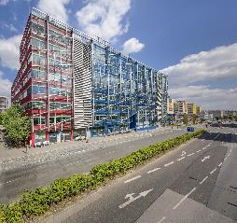

Budova A

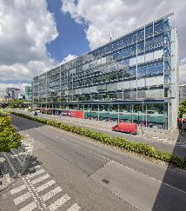

Budova B

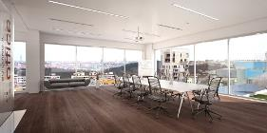

Nové kancelářské prostory Budova A – vizualizace

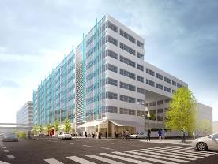

Nová podoba budovy A a obchodní prostory

Více informací a fotografie v tiskové kvalitě Vám poskytne:

Kristýna Samková**,** Head of PR and Marketing dept.

**PASSERINVEST GROUP, a.s.**

Tel.: (+420) 221 582 111

Mobil: (+420) 602 186 708

E-mail: [Kristyna.Samkova@Passerinvest.cz](mailto:Kristyna.Samkova@Passerinvest.cz)

www.passerinvest.cz, [www.bbcentrum.cz](http://www.bbcentrum.cz)

Marcela Štefcová

**Crest Communications a.s.**

Tel.: (+420) 222 927 125

Mobil: (+420) 731 613 669

E-mail: marcela.stefcova@crestcom.cz

**O developerovi**

**PASSERINVEST GROUP**, a. s., je ryze česká developerská společnost, jejíž jméno je spojováno zejména s realizací multifunkčního areálu **BB Centrum** v Praze 4 – Michli. Tímto, svého druhu nejúspěšnějším a nejrozsáhlejším českým projektem, si společnost založená roku 1991 Radimem Passerem vybudovala velmi dobré jméno jak na domácí, tak mezinárodní úrovni. Zásluhu na tom má nejenom kvalita realizovaných projektů a vysoká úroveň poskytovaných služeb, ale i smysl pro fair-play, vstřícný vztah k nájemcům-uživatelům budov a zodpovědnost vůči společnosti i životnímu prostředí. Ve svém portfoliu má **PASSERINVEST GROUP** další zajímavé developerské projekty.